VAJE ZA PRAVILNI ZAPIS BESED, PISANJE SKUPAJ – NARAZEN, BOGATENJE BESEDNEGA ZAKLADA, PRAVOPIS, TVORJENJE POVEDI, BRANJE IN BRALNO RAZUMEVANJE
BRANJE IN BRALNO RAZUMEVANJE:
- Branje s pomočjo bralnih listov
- Branje s pomočjo nalog za razvijanje bralnega razumevanja
- Naloge za razvijanje bralnega razumevanja:
- 1. do 5. razred: https://interaktivne-vaje.si/slovenscina_rs/razumem_kar_berem.html
- 6. do 9. razred: http://www.os-velikapolana.si/vaje-za-izboljsanje-branja-in-pozornosti/?fbclid=IwAR371xPiYAiuzJMybH01gI5f7sCBv90Jctbfx78k-tVlvGlXX-ten8eZrYY (tudi za mlajše)
- Kuhanje – otrok bere recept in pripravlja okusno jed
- Eksperimenti – branje načrta
- Bralne domine
- POMOČ PRI BRANJU: https://kobiapp.io/sl/#preizkusi

PRAVILNI ZAPIS BESED, PRAVOPIS, BOGATENJE BESEDNEGA ZAKLADA, PREPOZNAVANJE IN RAZLIKOVANJE ČRK (B/D, D/T, U/L…):
- Pisanje črk (velikih tiskanih, malih tiskanih, pisanih črk) po hrbtu in ugotavljanje – najprej starš/učitelj otroku in obratno otrok se ob tem sprošča in vpliva nanj kot masaža.
- Na karton, mizo, veliko posodo stresite koruzni zdrob, moko, gris, riž, mivko …., otrok v to zapisuje črke (velike tiskane, male tiskane, pisane črke)
- Črke lahko otrok izdeluje tudi iz plastelina ugotavljajte ali je črka pravilne oblike, kot je zapisana v zvezku, kaj bi še lahko izboljšali, opazujte v kakšen položaju je črka b, d, t …
- Igra Scrabble – tvorjenje besed.
- Drevo na katerem rastejo črke: narišemo ali natisnemo drevo, na katerem pa tokrat namesto sadežev rastejo črke. Na eno stran postavimo npr. črko B in na drugo črko D. Natisnemo različne predmete, ki se pričnejo na ti dve črke, prav tako lahko pomešamo zraven druge sličice. Doma lahko uporabimo konkretne predmete. Najprej sličico izvleče otrok, nato mi. Vsak jo položi na mesto, za katero misli, da je pravilno. Otrok naj bo »inšpektor«, ki bo pregledal ali je pravilno ali ne. V kolikor ima otrok voljo, naj besedo tudi zapiše.
- Kdo ima več besed? Vzemite list papirja in kuli. Otrok naj določi temo, na katero boste pisali besede. Npr. OBLAČILA – pulover, majica, hlače, kapa…. Omejite čas in v določenem času skušajte napisati čim več besed. Kot starš/učitelj delajte napake, ki jih bodo kasneje odkrivali otroci oz. »inšpektorji«. Zmaga tisti, ki ima več pravilno napisanih besed.
- PRAVILNI ZAPIS BESED: za pisanje težkih besed oz. besed, ki se lahko pišejo skupaj ali narazen, uporabimo kartončke.
Primer:
NE
NEBO
BO

- INTERAKTIVNE VAJE:
- http://www.devetka.net/index.php?r=-1&p=137&t=781&n=-1&u=-1&sid=6ee8623a01bf2b529cb213ff812be894,
- http://www.os-velikapolana.si/vaje-za-izboljsanje-branja-in-pozornosti/?fbclid=IwAR371xPiYAiuzJMybH01gI5f7sCBv90Jctbfx78k-tVlvGlXX-ten8eZrYY,
- https://interaktivne-vaje.si/ SLOVENŠČINA, IZBEREŠ RAZRED
- VEČPOMENSKE/ENOPOMENSKE BESEDE tudi PROTIPOMENKE, SOPOMENKE, NADPOMENKE: iskanje parov skozi sličice ali predmete. Na mizo naložimo sličice, lahko jih porazdelimo po mizi, lahko so v kupčku. Vsak igralec izvleče eno sličico, ki jo umesti k pravemu paru.
Primer:
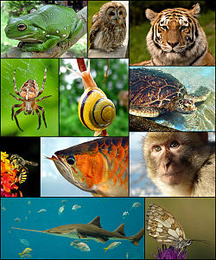
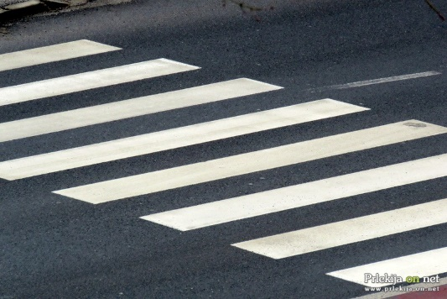
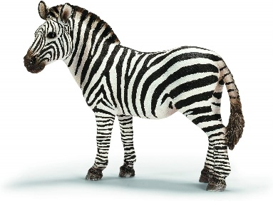

- TVORJENJE POVEDI: Položimo kartončke, rožice, katerikoli predmet na površino. Najprej otrok, nato mi, oblikujemo poved iz toliko besed, kolikor je kartončkov na površini. Za pomoč pri oblikovanju stavkov, uporabimo sličice, na podlagi katerih otrok tvori poved. Dodamo še dodaten kartonček, na katerem je označeno ločilo.
Primer:
.
žival
je
Zebra

- GLASKOVANJE: ponovno uporabimo sličice ali predmete. Otrok naj besedo glaskuje. Na ta način razvija slušno pozornost, zraven pa lahko vadi tudi pravilen zapis. Za zabavnejšo igro in težjo nalogo, lahko besedo črkujemo tudi nazaj (besede s 3,4 črkami).
Primer:

Z – E – B – R – A

